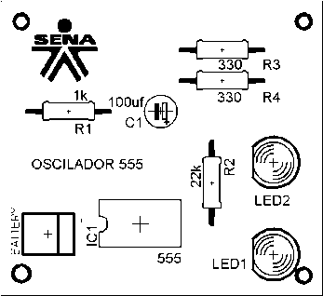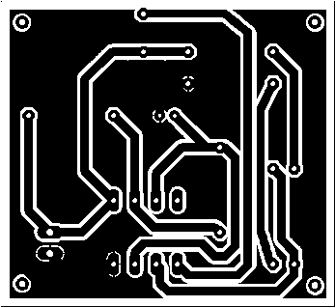

Lista de Componentes
- 1 IC 555
- 1 CE 100uF
- 2 R 330
- 1 R IK
- 1 R 22K
- 2 LED’S 5mm
- 1 Conector GP 2 PIN
- PCB Oscilador 555
- Pila 9V
- Conector de batería.
Observaciones
- Conector GP para batería

